謎解き！からだの不思議 ～肺と呼吸の役割～ ほすぴ151号
ほすぴ151号 研修問題提出期限：平成28年5月25日（水）必着
ほすぴ研修問題提出は1単位です
※気温が高くなるとインクが消えてしまうため、
「消せるボールペン」での解答はお控え下さい。

- 次の文章は、「外呼吸」と「内呼吸」について述べたものである。（ ）にあてはまる語句を答えなさい。

呼吸は、「外呼吸」と「内呼吸」の2つに分けることができます。
外呼吸とは、（ ）内の空気と毛細血管との間で行われる（ ）と二酸化炭素のガス交換のことをいいます。これは一般的にいわれる「呼吸」を意味するものです。空気中から体内へ酸素を取り入れ、不要になった（ ）を体外へ排出します。
内呼吸とは、（ ）と毛細血管との間で行われる酸素と（ ）のガス交換のことをいいます。呼吸により得られた酸素を利用して、細胞内の（ ）で（ ）を生み出し、その過程でつくられた二酸化炭素を（ ）へと排出しています。私たちが生きていく上で、大変重要なエネルギーを生み出す働きをしているのがこの内呼吸です。

2. 細胞内にはエネルギーの産生経路が、解答系、TCA回路、電子伝達系の3つ存在している。次の表の空欄にあてはまる語句を埋めなさい。

経路 | 場所 | 代謝 | エネルギー源
解糖系
TCA回路
電子伝達系

3. COPDを起こすと全身に悪影響を及ぼす。考えられるものを４つ挙げなさい。

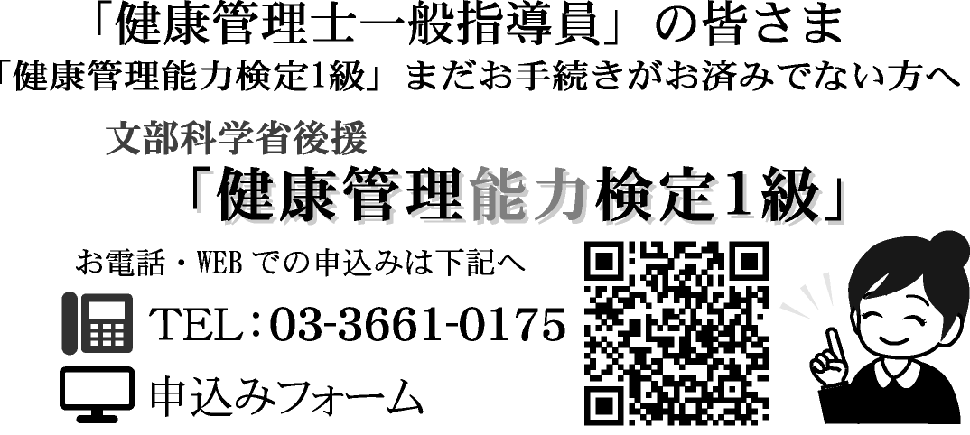
【登録を希望される方は下記項目をご入力下さい】
振込人名義
振込日 | 年 月 日
振込先 | □に○（マル）をご記入下さい
振込先 |  | みずほ銀行
振込先 |  | ゆうちょ銀行
連絡先ＴＥＬ

https://wx08.wadax.ne.jp/~healthcare-or-jp/form/kkshi_kentei/

健康管理士ニュース第120号
【チャレンジ★ザ★クロスワード】解答
資格番号と氏名は必ず入力して下さい
＜健康管理士ニュースへの投稿欄＞
資格番号 | Ｈ-
氏 名

ほすぴ送付先に変更がある場合のみ
記入して下さい
住 所 | 〒
電話番号

